

Betlehem isolée par le mur de l’apartheid

Bethlehem est une des régions de Cisjordanie les plus touchées par l’expansion du mur d’Apartheid qu’Israël est entrain d’ériger. Le mur coupe à travers le coeur de la ville de Betlehem, passant à quelques rues seulement de l’église de la Nativité, et annexant complètement le Tombeau de Rachel.
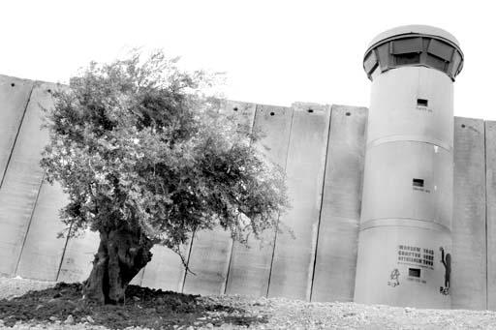
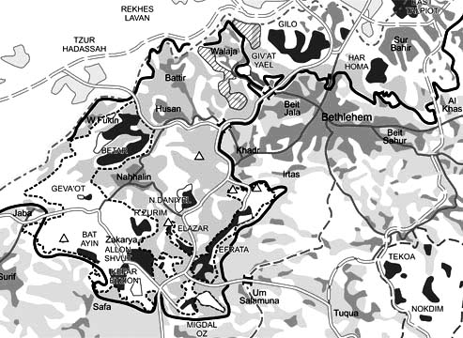
Plus de 20’000 palestiniens du district de Betlehem vont être complètement isolés et ghettoïsés par le mur et les villages comme Nahhalin, Battir, Hussan et Wadi Fukin seront complètement emprisonnés. A Beit Jala, al-Khader et Husan, les forces d’occupation israéliennes ont confisqué des terres palestiniennes pour y construire un tunnel sous l’autoroute de contournement des colonies, isolant ces villages de Jérusalem. Faisant partie du réseau de “routes alternatives”, le tunnel sera l’unique accès à Betlehem pour les habitants des villages à l’ouest de la ville (Batir, Husan, Nahaleen, Wadi Fukeen et al Walaja). Quand le tunnel sera terminé, toutes les routes d’accès des villages à leurs terres seront coupées et environ 700 dunums de terre seront inaccessibles pour les paysans qui les cultivent.
Appel de la Municipalité de Beit-Sahour
(Betlehem, 18 novembre 2005)
Les autorités israéliennes ont officiellement ouvert un nouveau check-point au niveau du tombeau de Rachel qui est le principal point de passage pour entrer et sortir du District de Bethlehem. [...]
Quiconque veut aller de Bethlehem à Jérusalem-Est (qui est internationalement reconnue comme palestinienne) doit passer par un "portail" aménagé dans la "barrière de sécurité", mur en béton de 8 mètres de haut, puis par un bâtiment de contrôle des passeports comprenant plusieurs portiques et tunnels de détection, puis est finalement autorisé à passer s’il possède un permis d’entrer à Jérusalem.
Cela signifie que les habitants du District de Bethlehem vont maintenant devoir endurer des fouilles humiliantes, souvent des fouilles corporelles sur la terre de leur propre pays. Il n’est pas besoin de dire qu’il s’agit d’une violation flagrante du droit international qui ne va pas dans le sens de la paix.
De plus, l’économie de la ville de Bethlehem repose sur le tourisme et les pèlerinages ; les visiteurs étrangers devront endurer le même traitement que la population locale à ce nouveau point de passage, nous sommes certains que cela aura un nouvel impact dévastateur sur l’économie de notre ville. C’est tout simplement un échelon supplémentaire dans le plan d’étranglement de la ville de Bethlehem et d’effondrement de son économie. [...]
Nous demandons à tous nos amis, à tous nos partenaires de dénoncer, auprès de leurs ambassades et de leurs gouvernements, les mesures unilatérales prises par Israël concernant notre ville. Nous avons besoin de votre soutien pour arrêter cette nouvelle injustice.
Hani Al-Hayek, Maire de Beit-Sahour
traduction publiée le 22/11/2005 sur www.france-palestine.org

